СОДЕРЖАНИЕ

ВВЕДЕНИЕ………………………………………………………………………..4

1 ОБЗОР ИСТОЧНИКОВ…………………………………………………………5

2 СТРУКТУРНОЕ ПРОЕКТИРОВАНИЕ………………………………………..6

3 ФУНКЦИОНАЛЬНОЕ ПРОЕКТИРОВАНИЕ………………………………...7

3.1 Обоснование выбора пользовательской операционной системы……....7

3.2 Обоснование выбора пользовательских станций………………..……....7

3.3 Обоснование выбора сервера………………..…………………………....8

3.4 Обоснование выбора цветного принтера A3.…………………………....8

3.5 Обоснование выбора операционной системы сетевого оборудования...9

3.2 Обоснование выбора активного сетевого оборудования……………….9

3.2.1 Маршрутизатор Cisco RV320-K9-G5………………………………9

3.2.2 Коммутатор Cisco Catalyst WS-C2960S-24PS-L……………….....10

3.2.3 Точка беспроводного доступа Cisco Aironet AIR-AP1815-E-K9SRW2008P…………………………………………………………….10

3.7 Обоснование выбора расходного материала……………………….…..11

3.8 Схема адресации……………………….…...............................................11

3.9 Настройка виртуальных сетей на коммутаторе......................................12

3.10 Настройка маршрутизации между сетями.............................................13

3.11 Настройка административной подсети…..............................................15

3.12 Настройка ПК и маршрутизации между ними.......................................16

3.13 Настройка принтера….…........................................................................17

3.14 Настройка SQL-сервера..….…................................................................19

3.15 Настройка точки беспроводного доступа.….........................................20

3.16 Настройка подключения к Интернету....................................................21

4 ПРОЕКТИРОВАНИЕ СТРУКТУРНОЙ КАБЕЛЬНОЙ СИСТЕМЫ……….22

ЗАКЛЮЧЕНИЕ ………………………....…..….…………………………….….23

СПИСОК ЛИТЕРАТУРЫ……………………………………………………….24

ПРИЛОЖЕНИЕ А………………………………………………………………..25

ПРИЛОЖЕНИЕ Б………………………………………………………………..26

ПРИЛОЖЕНИЕ В………………………………………………………………..27

ПРИЛОЖЕНИЕ Г………………………………………………………………..28

**ВВЕДЕНИЕ**

Компьютерные сети являются важнейшей частью нашей жизни. Сети предоставляют довольно широкий спектр возможностей для увеличения производительности предприятий, а также удобства коммуникаций в них.

Локальные компьютерные сети используются повсеместно: на заводах и предприятиях, в школах, научных лабораториях, в игровых студиях. Список можно продолжать долго. Именно благодаря сетям наш мир способен бесперебойно работать. Использование локальной сети позволяет создать надлежащие условия для быстрой передачи информации, будь то текстовые сообщения, изображения, аудио или видеофайлы и так далее.

Основное преимущество использования локальной компьютерной сети – совместное использование пользователями данных и устройств, возможность корпоративной работы и обмена данными, доступ к общим ресурсам, например к принтерам, сканерам, базам данных, вычислительным мощностям, сети интернет. Все это преследует одну цель – обеспечение пользователям сети оперативный доступ к информации предприятия, что в свою очередь приводит к улучшению коммуникации между сотрудниками предприятия. Это дает возможность улучшить продуктивность работы.

Конечно, локальные компьютерные сети имеют проблемы, такие как обслуживание и проектирование. Возникают проблемы из-за особенностей различных протоколов и их взаимодействия. Непредвиденные и чрезвычайные ситуации могут вывести из строя или уничтожить оборудование, отрезав пользователей от информации, что приводит к остановке работы. Такие случаи приводят к огромным убыткам. Но даже с этими сложностями локальные компьютерные сети все глубже и глубже проникают во многие сферы деятельности человека.

Реализация и поддержка компьютерной сети может показаться очень дорогостоящей, но сети открывают кучу новых возможностей, которые окупают все затраты. В наше информационное время использование компьютерных сетей является необходимой мерой.

Целью данного курсового проектирования является разработка архитектуры локальной компьютерной сети для отдела испытаний машиностроительного предприятия. В рамках проектирования будут рассмотрены планирование топологии, необходимое оборудование для реализации сети.

# **1 ОБЗОР ИСТОЧНИКОВ**

Для выполнения данной курсовой работы были использованы статьи, видео-уроки, научная и учебно-методическая литература, документация и материалы, представленные на сайтах и форумах, специализирующихся на сетях.

Книга Эндрю Таненбаума «Компьютерные сети» [1] предоставила подробный разбор всех аспектов и уровней организации сетей.

На страницах книги «Компьютерные сети. Принципы, технологии, протоколы» [2] структурирована и детально подана информация об управлении локальными сетями для малого и крупного бизнеса.

Книга «Основы локальных компьютерных сетей» [3] предоставляет основы построения локальных компьютерных сетей.

Плейлист «Настройка Cisco: от простого к сложному. CCNA/CCNP неофициальная серия» [4] в легкой и понятной форме объясняет базовые вещи по vlan. Приводятся примеры простых и сложных сетей. После проводится их подробный разбор.

Источник [5] предоставил подробную информацию о vlan, о их настройке на коммутаторах cisco, о принципе работы коммутатора с виртуальными сетями, о настройке маршрутизации между виртуальными сетями посредством маршрутизатора. Также предоставил информацию о port-security, native vlan и примеры настройки простых и сложных локальных сетей с использованием vlan.

При настройке точки беспроводного доступа возникли проблемы в понимании BVI интерфейса. В поисках информации по нему пришлось прошерстить источник [6].

Источники [7] [8] [9] – официальные руководства по настройке оборудования, использованного в данной курсовой. Использовались в частности по установке и монтажу маршрутизатора, коммутатора и точки беспроводного доступа на стенах в рамках структурного проетирования кабельной системы.

Источник [10] – документация по установке принтера.

Источник [11] – руководство по установке и развертывании SQL Server на сервере в проектируемой сети.

# **2 СТРУКТУРНОЕ ПРОЕКТИРОВАНИЕ**

В данном разделе будет рассмотрена структура локальной сети.

Данный раздел сопровождает чертеж схемы СКС структурной (приложение «А»).

В отделе испытаний машиностроительного предприятия присутствуют 3 цеха для испытаний, кабинет начальника, комната инженеров и служебное помещение. Необходимо обеспечить как стационарное, так и беспроводное подключения во всех помещениях.

Физическая топология проектируемой сети – «звезда».

Логическая структура сети будет построена на использовании Virtual LAN. Виртуальные сети позволяют построить на базе одной физической сети некоторое количество логических.

Все стационарные станции, а также точка для беспроводного доступа будут подключены к коммутатору. Коммутатор в свою очередь будет подключен к маршрутизатору, который обеспечивает выход в интернет и маршрутизацию между виланами.

Маршрутизатор, коммутатор и сервер будут находиться в закрытом служебном помещении, что обеспечит дополнительную защиту от физического взлома посторонними лицами. Точка беспроводного доступа будет вынесена в коридор, для обеспечения лучшего качества связи для помещений.

В рамках данного проекта сеть предприятия будет разделена на 4 подсети:

1. Подсеть для стационарных подключений, с возможностью выхода в интернет и взаимодействия с SQL-сервером.

2. Подсеть для мобильных подключений с доступом в интернет сотрудников и посетителей, но без доступа к внутренней сети предприятия.

3. Подсеть для администрирования.

4. Подсеть для SQL-сервера, без выхода в интернет и без взаимодействия с мобильными подключениями.

# **3 ФУНКЦИОНАЛЬНОЕ ПРОЕКТИРОВАНИЕ**

В данном разделе описывается функционирование программной аппаратной составляющих разрабатываемой локальной компьютерной сети.

В рамках данного проекта сеть предприятия будет разделена на 4 виртуальные сети:

1. Виртуальная сеть для стационарных подключений.

2. Виртуальная сеть для мобильных подключений.

3. Виртуальная сеть для администрирования.

4. Виртуальная сеть для SQL-сервера.

Связь маршрутизатора, коммутатора, точки беспроводного доступа, SQL-сервера, принтера и компьютеров будет произведена с помощью кабелей Ethernet.

Для соединения посредством Gigabit Ethernet будет использоваться стандарт 802.3ab 1000BASE-T, определяющий работу передачи данных по неэкранированной витой паре 5e категории.

Оптимальным стандартом для беспроводной сети будет IEEE 802.11n, который имеет значительные преимущества в максимальной скорости передачи данных (до 150 Мбит/c) по сравнению с стандартами 802.11a/g. Данный стандарт имеет обширную зону распространения радиоволн в 100 м. Также стандарт обеспечивает обратную совместимость с устройствами, работающими по стандартам 802.11a/b/g.

Данный раздел сопровождает чертеж схемы СКС функциональной (приложение «Б»).

## **3.1 Обоснование выбора пользовательской операционной системы.**

В качестве операционной системы для пользовательских станций и сервера была выбрана OC Windows 10. Windows 10 является самой популярной настольной операционной системой. Поэтому большинству сотрудников будет удобнее и привычнее работать именно с этой операционной системой.

## **3.2 Обоснование выбора пользовательских станций.**

Для данной сети были выбраны ПК Z-Tech i3-81-8-10-310-N-0001n. Компьютер был выбран из-за относительно небольшой цены, порядка $300 и приемлимой конфигурации.

Станция обладает следующими характеристиками:

- процессор intel core i3 8100;

- оперативная память DDR4 8 ГБ;

- накопитель HDD 1000 ГБ;

- графический адаптер Intel UHD Graphics 630.

Четырехъядерный процессор intel core i3 8100 является примерным аналогом intel core i5 предыдущего поколения, только за меньшую цену. Характеристик процессора хватает для производительной работы сотрудников машиностроительного предприятия.

8 ГБ DDR4 оперативной памяти и накопителя HDD 1000 ГБ вполне хватает для современных нужд сотрудников.

От видеокарты особых требований нет, поэтому нет смысла переплачивать за более мощную модель. Графического адаптера Intel UHD Graphics 630 нам вполне хватит.

## **3.3 Обоснование выбора сервера**

В качестве сервера была выбрана сборка от той же компании, но с конфигурацией помощнее.

Станция Z-Tech I7-87-8-10-310-D-00024n обладает следующими характеристиками:

- процессор intel core i7 8700;

- оперативная память DDR4 8 ГБ;

- накопитель HDD 1000 ГБ;

- графический адаптер Intel UHD Graphics 630.

Так как для сервера важно держать множество соединений, то и производительность должна быть выше, чем у обычных пользовательских станций сотрудников. В качестве процессора выбран intel core i7 8700 все того же восьмого поколения coffee lake, которое сделало большой шаг в производительности по сравнению с предыдущими поколениями. Процессор имеет 6 ядер, что должно обеспечивать равномерную нагрузку для всех подключений.

Оперативная память, HDD накопитель и графический адаптер не имеют отличий от сборки для сотрудников.

## **3.4 Обоснование выбора цветного принтера A3**

После обследования рынка принтеров выбор пал на HP OfficeJet Pro 7740. Он имеет среднюю стоимость $260. HP OfficeJet Pro 7740 является струйным цветным принтером, печатающим формат A3, что отлично подходит для нашей сети. По заявлениям производителя широкоформатная печать профессионального качества имеет стоимость до 50 % меньше по сравнению с цветными лазерными принтера того же производителя.

Для подключения принтер имеет порт Ehternet, что даёт возможность подключать принтер не к компьютеру, а к сети, предоставляя доступ для удалённого использования всем рабочим станциям внутри сети.

Также имеется возможность подключения по беспроводному интерфейсу WiFi 802.11 b/g/n.

## **3.5 Обоснование выбора операционной системы сетевого оборудования**

Так как используемая сетевая аппаратура производится компанией Cisco, то и операционной системой соответственно была выбрана Cisco IOS. Она является многозадачной операционной системой, выполняющей задачи маршрутизации, сетевой организации и передачи данных. Взаимодействие с операционной системой осуществляется посредством командной строки.

## **3.6 Обоснование выбора активного сетевого оборудования**

Оборудование является активным, если оно содержит электронные схемы, питаемые от электрической сети или других источников, а также выполняющие функции преобразования и усиления сигнала.

Полный перечень оборудования представлен в приложении «Г».

**3.6.1 Маршрутизатор Cisco RV320-K9-G5**

В качестве маршрутизатора был выбран Cisco RV320-K9-G5**.** Характеристики маршрутизатора приведены ниже:

- 2 wan порта;

- тип wan портов: 10/100/1000base-tx (1000 Мбит/с);

- 4 lan порта;

- тип lan портов: 10/100/1000base-tx (1000 Мбит/с);

- поддерживаются протоколы 802.3, 802.3ab, 802.3u;

- 1 usb порт;

- имеется поддержка ipv6;

- габариты: 206 x 44 x 132 мм.

Cisco RV320 является наиболее подходящим вариантом для частных компаний и небольших предприятий, как наш отдел испытаний машиностроительного предприятия.

Маршрутизатор имеет 4 LAN и 2 WAN GigabitEthernet порта, а также небольшую цену, что отлично подходит для нашей архитектуры. Сетевое устройство поддерживает скорость gigabit ethernet для внутренних и внешних соединений. Поэтому обеспечивается достаточно простой и одновременно удобный доступ.

2 WAN порта обеспечивают непрерывность рабочих процессов, так как присутствует возможность балансировать нагрузку. Также маршрутизатор имеет надежную защиту аппаратного шифрования, высокую емкость, высокие показатели производительности и простоту в использовании.

Также устройство имеет фильтрацию web-трафика, что обеспечивает защиту от несанкционированного проникновения в сеть.

**3.6.2 Коммутатор Cisco Catalyst WS-C2960S-24PS-L**

Cisco Catalyst WS-C2960S-24PS-L является гигабитным 24-ех портовым коммутатором. Коммутатор обладает расширенным набором функций благодаря LAN Base прошивке.

Технические характеристики:

- основные порты: 24 Ethernet 10/100/1000 PoE+;

- порты каскадирования: 4 Small Form-Factor Pluggable (SFP) Gigabit Ethernet;

- пропускная способность: 88 Гбит/с;

- максимальный размер пакета (MTU): до 9198 байт;

- скорость передачи трафика: 41,7 mpps;

- память DRAM: 128 Мб;

- флэш-память: 64 Мб;

- MAC addresses: 8000;

- средняя наработка на отказ (MTBF): 245604;

- программное обеспечение LAN Base image;

- Available PoE Power: 370W PoE.

Для нашей сети 24 порта Gigabit Ethernet были взяты из расчета будущего расширения. Одним из важнейших критериев для выбора была управляемость коммутатора, так как на них можно создавать мдфты. Cisco Catalyst WS-C2960S-24PS-L является управляемым коммутатором второго уровня.

**3.6.3 Точка беспроводного доступа Cisco Aironet AIR-AP1815-E-K9**

Точка доступа Cisco Aironet 1815 отлично подходит для использования в сетях небольшого и среднего размера. Она позволяет воспользоваться всеми высокопроизводительными функциями Cisco для корпоративных сред.

Технические характеристики:

- протоколы WiFi: 802.11a/b/g/n/ac Wave 2;

- технология MIMO: 2x2 MIMO;

- режим управления точкой WiFi: CAPWAP контроллер;

- антенны: 2 внутренние 2.4GHz 2 dBi/ 5GHz 4 dBi;

- протоколы аутентификации WiFi: WPA/WPA2 (802.11i);

- порты консольные: RJ-45;

- память FLASH: 256 Мб;

- объем ОЗУ: 1 Гб;

- габариты: 150.8 x 150.8 x 33 мм.

Точка беспроводной связи Cisco Aironet AIR-AP1815-E-K9 обратно совместима с стандартом 802.11n. Также имеет GigabitEthernet интерфейс, может работать как с частотой 2,4 ГГц, так и с 5 ГГц. Так же, данная точка доступа поддерживает протоколы безопасности WPA, WPA2 - PSK, аутентификацию 802.1x.

**3.7 Обоснование выбора расходного материала**

В качестве расходников было выбрано следующее:

- информационная розетка Schneider Electric Glossa GSL000181K;

- витая пара UTP PVC 4х2х0,52 cat 5e;

- витая пара Belden 7928A cat 5e U/UTP, FEP – по заданию нужно обеспечить защиту от сильных перепадов температуры в цехах для испытаний. В качестве изоляции используется тефлон, который обеспечивает широкий диапазон рабочей температуры (-70°С - + 150°С);

- крепления для коммутаторов Cisco Catalyst 2960X – нужны для закрепления коммутатора. Также подойдут для крепления маршрутизатора;

- кабельный короб 40х25 "ЭЛЕКОР".

## **3.8 Схема адресации**

В задании выдана подсеть 192.168.1.0/25.

Исходя из перечня оборудования, а также ролей пользователей, которые имеют к нему доступ, следует разделить подсеть на 4 подсети. Одна будет для принтера и стационарных компьютеров сотрудников предприятия: инженеров и директора. Вторая – для мобильных подключений. Третья подсеть нужна для сервера, а четвертая для администрирования. При этом запретим выход сервера в интернет, а также доступ мобильных подключений к ресурсам предприятия.

Подсеть 192.168.1.0/25 разбита с учетом количества устройств, приходящихся на каждый вилан. Адреса подсетей представлены в таблице 3.1

Для стационарных устройства (6 ПК и принтер) выбрана подсеть IPv4 192.168.1.0/28, и подсеть fc00::/8 для IPv6.

В беспроводной сети 10 смартфонов. Для нее выделена подсеть 192.168.1.16/28.

Для администрирования нужно выделить подсеть, которая будет включать 3 устройства: центральный маршрутизатор, коммутатор и компьютер администратора. Была выбрана подсеть 192.168.1.32/29.

И для SQL-сервера берем подсеть 192.168.1.40/30.

Таблица 3.1 - Схема адресации сетей

|  |  |  |  |
| --- | --- | --- | --- |
| Назначение | VLAN | Адрес подсети | Маска подсети |
| Стационарные подключения | 10 | 192.168.1.0 | 255.255.255.240 |
| fc00:: | /64 |
| Беспроводная | 20 | 192.168.1.16 | 255.255.255.240 |
| Административная | 30 | 192.168.1.32 | 255.255.255.248 |
| Сервер | 40 | 192.168.1.40 | 255.255.255.252 |

## **3.9 Настройка виртуальных сетей на коммутаторе**

Каждой подсети задаем vlan, индексы представлены в таблице 3.1. Для начала создадим виртуальные сети на коммутаторе в режиме глобальной конфигурации с помощью команды:

Switch(config)#vlan 10

Switch(config)#vlan 20

Switch(config)#vlan 30

Switch(config)#vlan 40

Так, согласно функциональной схеме из приложения Б на интерфейсах коммутатора GigabitEthernet0/1-4, GigabitEthernet0/5-8 прописываем команды:

Switch(config-if)#switchport mode access

Switch(config-if)#switchport access vlan 10

На интерфейсе GigabitEthernet0/5, который идет к компьютеру администратора, прописываем:

Switch(config-if)#switchport mode access

Switch(config-if)#switchport access vlan 30

На интерфейсе GigabitEthernet0/5, который идет к серверу:

Switch(config-if)#switchport mode access

Switch(config-if)#switchport access vlan 40

И на интерфейсе GigabitEthernet0/11, который идет к точке беспроводного доступа, прописываем:

Switch(config-if)#switchport mode access

Switch(config-if)#switchport access vlan 20

В целях безопасности изменим native vlan, и зададим ему номер 77. Для этого создадим его на коммутаре, а потом пропишем на транковом порту GigabitEthernet0/10. Транковым будет порт, идущий к маршрутизатору. На нем прописываем команды:

Switch(config-if)#switchport mode trunk

Switch(config-if)#switchport trunk native vlan 77

Switch(config-if)#switchport trunk allowed vlan 10,20,30,40,77

## **3.10 Настройка маршрутизации между сетями**

На центральном маршрутизаторе разбиваем интерфейс, идущий к коммутатору, на 4 подинтерфейса.

Для подсети с стационарными подключениями прописываем:

Router(config)#int gigabitEthernet 0/0.10

Router(config-if)#encapsulation dot1Q 10

Router(config-if)#ip address 192.168.1.1 255.255.255.240

Для подсети с беспроводными подключениями прописываем:

Router(config)#int gigabitEthernet 0/0.20

Router(config-if)#encapsulation dot1Q 20

Router(config-if)#ip address 192.168.1.17 255.255.255.240

Для административной подсети прописываем:

Router(config)#int gigabitEthernet 0/0.30

Router(config-if)#encapsulation dot1Q 30

Router(config-if)#ip address 192.168.1.33 255.255.255.248

Для подсети с SQL-сервером прописываем:

Router(config)#int gigabitEthernet 0/0.40

Router(config-if)#encapsulation dot1Q 40

Router(config-if)#ip address 192.168.1.41 255.255.255.252

IPv4 адреса роутера и маски для каждой из подсетей представлены в таблице 3.2.

Таблица 3.2 - Схема адресации центрального роутера

|  |  |  |
| --- | --- | --- |
| Назначение | IP адрес | Маска подсети |
| Стационарные подключения | 192.168.1.1 | 255.255.255.240 |
| Беспроводная | 192.168.1.17 | 255.255.255.240 |
| Административная | 192.168.1.33 | 255.255.255.248 |
| Сервер | 192.168.1.41 | 255.255.255.252 |

В рамках нашей задаче подсеть предприятия не должна пересекаться с беспроводной. Также эти подсети должны иметь доступ в интернет. Сервер, из соображений безопасности, в интернет выходить не должен. Поэтому для разграничения взаимодействия между подсетями настроим access листы.

Настройка производиться на центральном роутере.

Административный vlan может общаться с кем угодно, поэтому для него ничего не создаем

ACL лист для подсети с PC:

Router(config)#ip access-list standart PCvlan10

Router(config-std-nacl)#deny 102.168.1.16 0.0.0.15

Router(config-std-nacl)#permit any

С помощью deny мы запрещаем общаться с подсетью для беспроводных устройств. С помощью permit разрешает общаться со всем остальными

Привязываем access list к интерфейсу подсети:

Router(config)#int GigabitEthernet 0/0.10

Router(config-if)#ip access-group PCvlan10 out

Параметр out указывает на фильтрацию исходящего трафика.

ACL для беспроводной подсети:

Router(config)#ip access-list standard WiFivlan20

Router(config-std-nacl)#deny 192.168.1.0 0.0.0.15

Router(config-std-nacl)#deny 192.168.1.40 0.0.0.3

Router(config-std-nacl)#permit any

Тут запрещаем взаимодействовать с подсетями стационарных устройств и сервера. Т.е. со всей корпоративной частью предприятия.

Привязываем к интерфейсу.

Router(config)#int GigabitEthernet 0/0.20

Router(config-if)#ip access-group WiFivlan20 out

ACL для подсети с сервером:

Router(config)#ip access-list standard Servervlan40

Router(config-std-nacl)#permit 192.168.1.0 0.0.0.15

Router(config-std-nacl)#permit 192.168.1.32 0.0.0.7

Router(config-std-nacl)#deny any

Тут разрешаем общаться с административной и корпоративной подсетями. Взаимодействие с другими сетями запрещаем. Также привязываем к интерфейсу:

Router(config)#int GigabitEthernet 0/0.40

Router(config-if)#ip access-group Servervlan40 out

Административная же подсеть может взаимодействовать с кем угодно. Поэтому для нее ничего не создаем.

## **3.11 Настройка административной подсети**

Выдадим адреса устройствам в соответствии с таблицей 3.3.

Таблица 3.3 - Адреса устройств для административной подсети.

|  |  |  |
| --- | --- | --- |
| Устройство | IP адрес | Маска подсети |
| Router | 192.168.1.33 | 255.255.255.248 |
| Switch | 192.168.1.34 | 255.255.255.248 |
| Admin-PC | 192.168.1.35 | 255.255.255.248 |

На коммутаторе настроим адрес на vlan 30 интерфейсе.

Switch(config-if)#ip address 192.168.1.34 255.255.255.248

Настроим ssh на роутере и коммутаторе. Для этого выполним следующие команды:

(config)#ip domain-name mine.com

(config)#crypto key generate rsa modulus 1024

(config)#ip ssh version 2

(config)#username admin secret admin123

(config)#line vty 0 4

(config-line)#login local

(config-line)#transport input ssh

В целях безопасности пропишем Port-security на интерфейсе коммутатора, предназначенном для администратора:

Switch(config-if)#switchport port-security

Switch(config-if)#switchport port-security maximum 1

Switch(config-if)#switchport port-security violation restrict

Switch(config-if)#switchport port-security mac-address sticky

## **3.12 Настройка ПК и маршрутизации между ними**

Для ПК требуется настроить статическую IPv4 и IPv6 маршрутизацию. Адреса ПК представлены в таблице 3.3. Сперва включим ipv6 на центральном роутере и зададим ему ipv6 адрес:

Router(config)#ipv6 unicast-routing

Router(config)#int gigabitEthernet 0/0

Router(config-if)#ipv6 address fc00::1/8

Таблица 3.3. - Адреса ПК.

|  |  |  |
| --- | --- | --- |
| Устройство | IP адрес | Маска подсети |
| PC1 | 192.168.1.2 | 255.255.255.240 |
| fc00::2 | /64 |
| PC2 | 192.168.1.3 | 255.255.255.240 |
| fc00::3 | /64 |
| PC3 | 192.168.1.4 | 255.255.255.240 |
| fc00::4 | /64 |
| PC4 | 192.168.1.5 | 255.255.255.240 |
| fc00::5 | /64 |
| PC5 | 192.168.1.6 | 255.255.255.240 |
| fc00::6 | /64 |
| PC6 | 192.168.1.7 | 255.255.255.240 |
| fc00::7 | /64 |
| Admin-PC | 192.168.1.35 | 255.255.255.248 |
| fc00::8 | /64 |

Настройка адресов IPv4 и IPv6 на ПК с Windows производиться по следующему алгоритму:

1. Заходим в свойства Ethernet.

2. Выбираем IP версии 4 (TCP/IP), нажимаем кнопку «Свойства». Делаем поле «Использовать следующий IP-адрес», заполняем поля «IP-адрес» и «Маска подсети» соответствующими адресами из таблицы 3.5.

В поле «Основной шлюз» вводим IPv4 адрес центрального маршрутизатора. Окна настройки представлены на рисунке 3.1.

3. Настройка IPv6 аналогична IPv4, только нужно выбрать IP версии 6 (TCP/IP), и в окне настройки ввести IPv6 адреса ПК и маршрутизатора. Окна настройки представлены на рисунке 3.2.

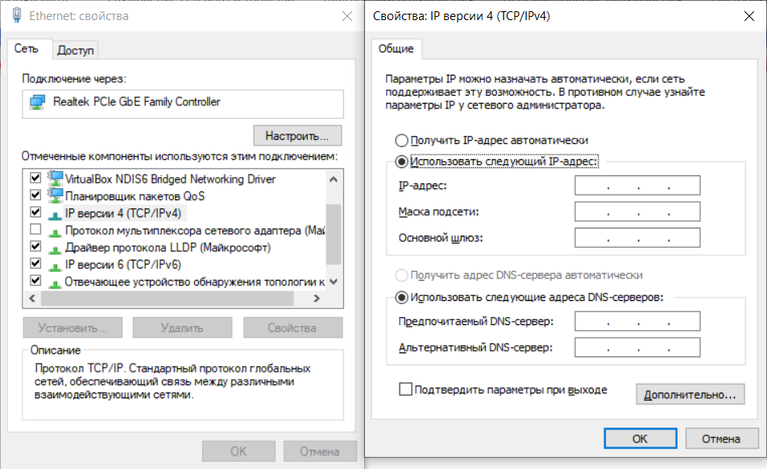

Рисунок 3.1 – Настройка IPv4 на ПК

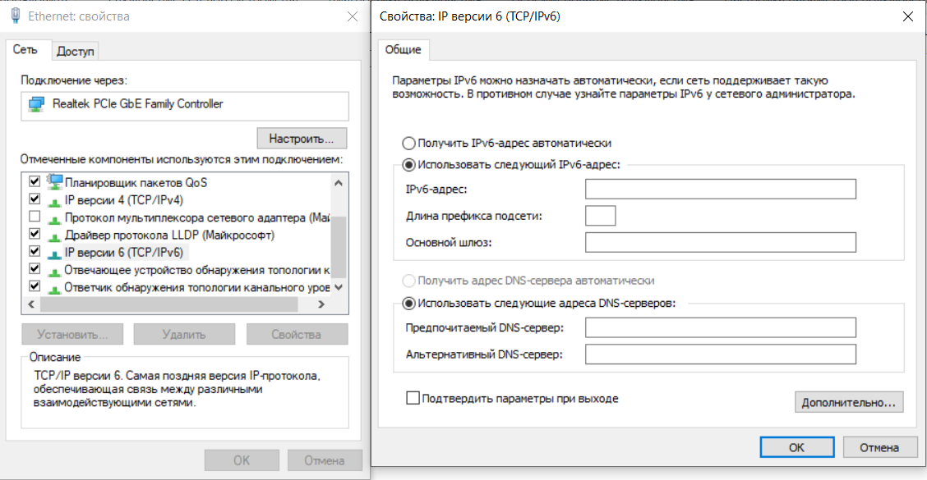

Рисунок 3.2 – Настройка IPv6 на ПК

## **3.13 Настройка принтера**

Настройка принтера включает в себя инструкцию по подключению принтера к проводной сети. Подключение принтера происходит с помощью прямого Ethernet-кабеля.

Чтобы завершить установку принтера, необходимо загрузить драйверы с сайта 123.hp.com (см. рисунок 3.3, 3.4).

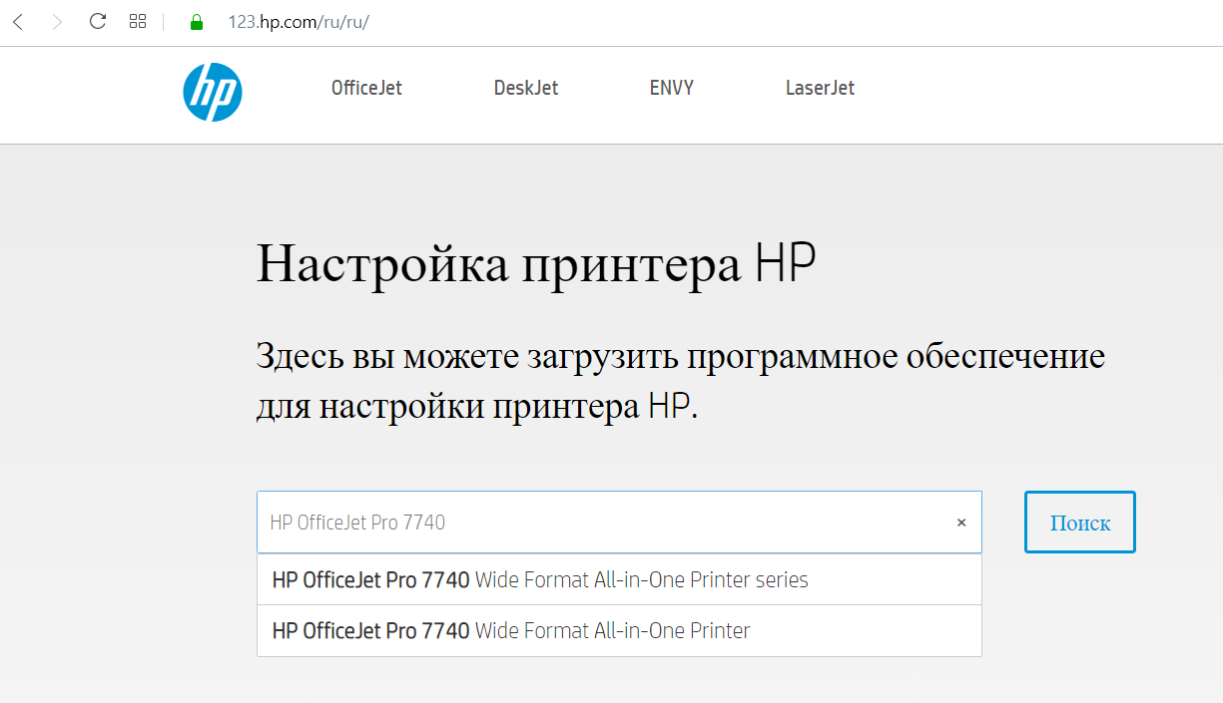

Рисунок 3.3 – Поиск ПО для принтера



Рисунок 3.4 – Результат поиска ПО для принтера

Предлагаемое ПО (в данном случае – приложение HP Smart) выполнит поиск недавно установленных принтеров. Если используемый принтер не отображается, нужно нажать на значок «+», а затем следовать инструкциям на экране, чтобы добавить новый принтер.

## **3.14 Настройка SQL-сервера**

На компьютере для SQL-сервера нужно будет указать адрес 192.168.1.42 и маску 255.255.255.252 (см. рисунок 3.1). В качестве шлюза указать ip роутера 192.168.1.41.

Запускаем установщик Microsoft SQL Server 2019 Express. Выбираем первый пункт «Новая установка изолированного экземпляра SQL Server или добавление компонентов к существующей установке». Далее принимаем условия пользовательского соглашения. Нажимаем далее до окна «Выбор компонентов». Тут выбираем все, что нужно (см. рисунок 3.4)

## 

Рисунок 3.4 – Выбор компонентов

Нажимаем «Далее», пока не дойдем до окна «Конфигурация SQL сервера». Здесь необходимо указать, от имени какой учетной записи будут работать службы SQL Server).

Идем далее до конца, запускаем установку. Для того что бы с других компьютеров можно было подключиться к установленному северу по сети, необходимо проделать следующие действия. Запустите "Диспетчер конфигурации SQL Server 2019". В разделе «Протоколы SQLEXPRESS» необходимо включить протокол TCP/IP (см. рисунок 3.5).

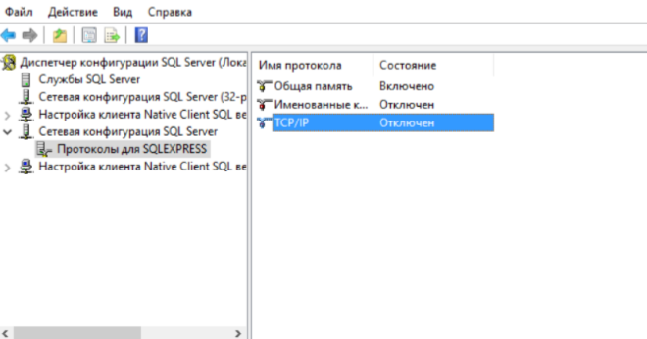

Рисунок 3.5 – Включение TCP/IP протокола.

После перезапускаем сервис. Далее настроим брандмауэр windows, чтобы он не блокировал соединения. Для этого необходимо запустить Брандмауэр Windows в режиме «Дополнительных параметров».

Первое «Для программы» и указать в качестве программы исполняемый файл Microsoft SQL Server Express. Второе правило следует создать для порта. В разделе протоколов выбрать «UDP» и в значение порта прописать 1434.

**3.15 Настройка точки беспроводного доступа**

Для мобильных устройств адреса из беспроводной сети должны выдаваться автоматически. Поэтому на центральном роутере настраиваем DHCP. Прописываем следующие команды:

Router(config)#ip dhcp pool WiFi

Router(dhcp-config)#network 192.168.1.16 255.255.255.240

Router(dhcp-config)#default-router 192.168.1.17

И исключаем адреса центрального роутера и wifi точки.

Router(config)#ip dhcp excluded-address 192.168.1.17 192.168.1.18

Дальше приступаем к настройке wifi роутера.

Для интерфейса BVI1 задем IP из подсети, предназначенной для смартфонов.

wifi(config)#ip address 192.168.1.18 255.255.255.240

После задаем и настраиваем SSID. Присвоим сети имя WiFi, задействуем авторизацию с помощью WPA, установим ключ сети ciscocisco

wifi(config)#dot11 ssid WiFi

wifi(config-ssid)#authentication open

wifi(config-ssid)#authentication key-management wpa

wifi(config-ssid)#guest-mode

wifi(config-ssid)#wpa-psk ascii ciscocisco

wifi(config-ssid)#exit

Затем настроим радио-интерфейс.

wifi(config)#interface Dot11Radio1

wifi(config-if)#encryption mode ciphers tkip

wifi(config-if)#ssid WiFi

wifi(config-if)#speed basic-54.0 54.0

wifi(config-if)#station-role root access-point

wifi(config-if)#no shutdown

wifi(config-if)#exit

wifi(config)#exit

**3.16 Настройка подключения к Интернету**

В рамках задания подключение идет по Gigabit Ethernet. Настраиваем NAT. На интерфейсах, выходящих на коммутатор пропишем (кроме подсети с сервером):

Router(config-if)#ip nat inside

На интерфейсе, выходящем в интернет:

Router(config-if)#ip nat outside

Router(config)#ip access-list standart myNAT

Router(config-std-nacl)#permit 192.168.12.0 255.255.255.240

Router(config-std-nacl)#permit 192.168.12.16 255.255.255.240

Router(config-std-nacl)#permit 192.168.12.32 255.255.255.248

Router(config)#ip nat inside source list myNAT interface gigabitEthernet 0/1 overload

# **4 ПРОЕКТИРОВАНИЕ СТРУКТУРНОЙ КАБЕЛЬНОЙ СИСТЕМЫ**

В проектируемой локальной компьютерной сети кабельная система реализована с помощью прокладки витой пары в кабельном коробе вдоль стены. В кабельном коробе кабель идет до информационной розетки, через которую происходит подключение конечных устройств. Информационные розетки расположены у пола, в близости от конечных устройств.

В здании 6 комнат: 3 цеха, комната инженеров, кабинет директора и служебное помещение. В цехах рабочие станции подключены неэкранированными витыми парами пятой категории с изоляцией из тефлона, что защищает от температуры. Во всех остальных помещениях используются обычные неэкранированные витые пары.

Центральный маршрутизатор, коммутатор и сервер находятся в служебном помещении. Коммутатор и маршрутизатор имеют крепления на стене, сервер стоит на столе. Точка беспроводного доступа вынесена в коридор, для обеспечения лучшей связи в цехах. Также имеет крепление на стене.

Принтер расположен в кабинете директора на отдельном столе.

Со схемой помещения можно ознакомиться в приложении В.

# 

# **ЗАКЛЮЧЕНИЕ**

В ходе выполнения курсовой работы была разработана локальная компьютерная сеть для отдела испытаний машиностроительного предприятия. Также были получены практические и теоретические знания, и навыки проектирования локальной вычислительной сети.

Был исследован рынок сетевого оборудования, стандарты и требования к создаваемой системе.

Результатами проектирования являются структурная, функциональная схемы, план здания предприятия, перечень оборудования и материалов, необходимых для построения и реализации сети. Сюда вошли маршрутизаторы, коммутатор, рабочие станции, принтер, кабели и многое другое. Оборудование, выбранное в данной работе, удовлетворяет всем стандартам качества, надежности.

Возникшие в процессе проектирования проблемы были решены и устранены правильным разбиением сети на структурные единицы, настройкой оборудования, грамотным использованием выданных подсетей и прокладкой кабелей.

Данная курсовая работа подтвердила важность вычислительных сетей во всех сферах человеческой деятельности, позволила восполнить пробелы в знаниях о вычислительных сетях, из разработке, структуре, прикладном использовании, а также предоставила реалистичную модель ситуации разработки локальной вычислительной сети для отдела испытаний машиностроительного предприятия.

# **СПИСОК ЛИТЕРАТУРЫ**

[1] Таненбаум, Э. Компьютерные сети / Э. Таненбаум, Д. Уэзеролл. – 5-е издание – Санкт-Петербург [и другие] : Питер, Питер Пресс, 2017. – 955 с.

[2] Олифер, В. Компьютерные сети. Принципы, технологии, протоколы / В. Олифер, Н. Олифер – Спб: Питер, 2019. – 992 с.

[3] Сергеев, А.Н. Основы локальных компьютерных сетей / А.Н. Сергеев – М.: Лань, 2016. – 184 с.

[4] Плейлист «Настройка Cisco: от простого к сложному. CCNA/CCNP неофициальная серия» [электронный ресурс]. – Режим доступа: https://www.youtube.com/watch?v=bsHw17v1nH0&list=PLOrBH9Pfv1tPGVm2x29z_A0lklDuQNWuC

[5] VLAN [электронный ресурс] – Режим доступа: http://xgu.ru/wiki/VLAN

[6] Руководство по установке коммутаторов Catalyst 2960-X и 2960-XR [электронный ресурс]. – Режим доступа: https://www.cisco.com/c/dam/global/ru_ru/documentation/Catalyst2960xr_2960-x_hig_ru.pdf

[7] Understanding Bridge Virtual Interface (BVI) and Bridge Domain Interface (BDI) [электронный ресурс]. – Режим доступа: https://www.cisco.com/c/en/us/support/docs/lan-switching/integrated-routing-bridging-irb/200650-Understanding-Bridge-Virtual-Interface.html

[8] Wall Mounting - Cisco Small Business RV320 Quick Start Manual [электронный ресурс]. – Режим доступа: https://www.manualslib.com/manual/666701/Cisco-Small-Business-Rv320.html?page=2

[9] Точка доступа Cisco Aironet [электронный ресурс]. – Режим доступа: https://www.cisco.com/c/dam/global/ru_ru/documentation/2018/ap1815wgetstart_RU.pdf

[10] Серия широкоформатных принтеров HP OfficeJet Pro 7740 All-in-One [электронный ресурс]. – Режим доступа: https://support.hp.com/by-ru/product/hp-officejet-pro-7740-wide-format-all-in-one-printer-series/7682227/manuals

[11] Установка MS SQL Server [электронный ресурс]. – Режим доступа: https://smtsoft.zendesk.com/hc/ru/articles/360000073903-Установка-MS-SQL-Server

# **ПРИЛОЖЕНИЕ А**

(обязательное)

Схема СКС структурная

# **ПРИЛОЖЕНИЕ Б**

(обязательное)

Схема СКС функциональная

# **ПРИЛОЖЕНИЕ В**

(обязательное)

Схема СКС. План здания

# **ПРИЛОЖЕНИЕ Г**

(обязательное)

Перечень оборудования, изделий и материалов